Aufgabenblatt 2: Polymorphie und abstrakte Klassen

**Nutzen Sie Ihre Lösung mit Person, Dozent, Student der letzten Woche**

1. Verhalten nicht-virtueller Methoden
   1. Erweitern Sie die Klassen ihres Beispielprogramms mit einer nicht-virtuellen Methode Drucke_Attribute(). Diese Funktion soll alle Attribute eines Objekts ausgeben.
   2. Rufen Sie die Drucke_Attribute()-Funktion für Ihre Objekte (konkreter Student, konkreter Dozent) im main-Programm auf. Nutzen Sie dafür:
      1. die Objekt.Methode – Notation
      2. einen typ-spezifischen-Zeiger (Zeiger auf Student, Zeiger auf Dozent)
      3. einen Zeiger der Elternklasse (Zeiger auf Person)

Welches Verhalten können Sie beobachten?

1. Verhalten virtueller Methoden
   1. Modifizieren Sie ihr Programm so, dass die Operation Drucke_Attribute() eine virtuelle Funktion ist.
   2. Führen Sie die verschiedenen Aufrufe über Zeiger wie vorn erneut durch.

Welches Verhalten können Sie nun beobachten?

1. Abstrakte Klassen und rein virtuelle Methoden
   1. Erweitern Sie die Klassen ihres Beispielprogramms mit einer Operation gen_key(), die als Rückgabewert einen string liefert, der für Dozenten „Dozent_“name_fach und für Studenten „Student_“name beinhaltet. Diese Funktion soll in der Klasse Person rein virtuell deklariert werden (Klasse Person ist damit eine abstrakte Klasse).
   2. Rufen Sie die gen_key()-Funktion im Hauptprogramm auf und geben Sie den key auf dem Bildschirm aus.

Was passiert, wenn Sie ein Objekt der Klasse Person erzeugen möchten?

* 1. Erweitern Sie das Programm nun auch noch für die Klassen DWBW_Student und Uni_Student. (nicht in Musterlösung enthalten)
  2. Erstellen Sie eine Liste (Vector) aller Personen, mit deren Hilfe Sie alle Attribute und den Key aller Personen in einer Schleife ausgeben.

1. Implementieren Sie das nachfolgende Klassendiagrammen mit allen Vererbungen und Assoziationsbeziehungen und Attributen.

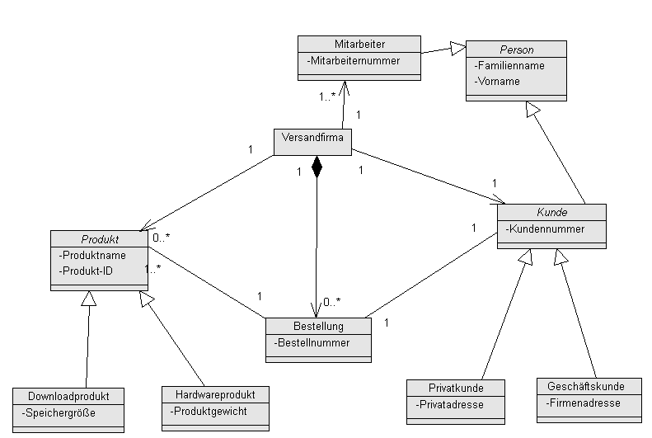

Die Klassen mit kursiven Klassennamen sind abstrakte Klassen. Was müssen die Implementierungen dieser Klassen in C++ besitzen?